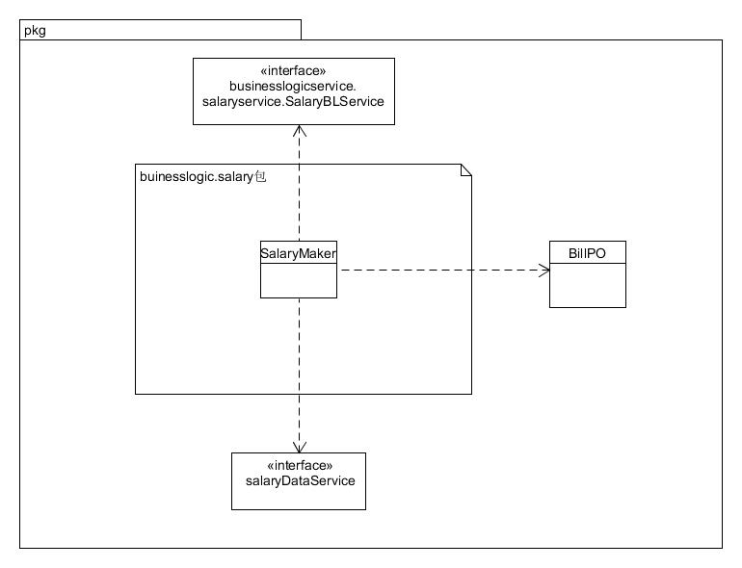

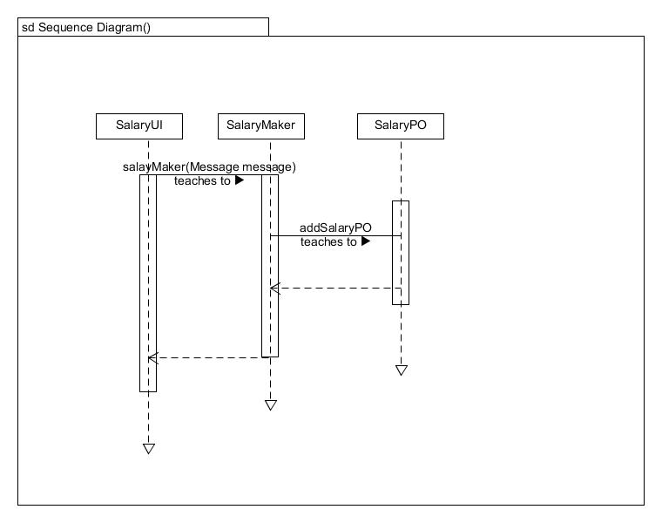

**Salay模块各个类的职责**

|  |  |
| --- | --- |
| **模块** | **职责** |
| LogicController | 负责实现对应于登陆界面所需要的服务 |
| User | 系统用户的领域模型对象，拥有用户的数据的姓名和密码。解决登陆问题 |
| Salary | 薪水的领域模型对象，拥有一次制定薪水所持有的薪水信息，可以帮助完成制定薪水所需要的服务 |

**Salary的接口规范**

|  |  |  |
| --- | --- | --- |
| **提供的服务（供接口）** | | |
| Salary.set | 语法 | public ResultMessage set(Information infor) |
| 前置条件 | 启动一次薪水策略制定 |
| 后置条件 | 根据输入的信息设定薪水策略并更新持久化数据 |
| Salary.get | 语法 | public ResultMessage get(Information infor) |
| 前置条件 | 薪水策略已制定 |
| 后置条件 | 根据输入的信息获得相应的薪水策略 |
| **需要的服务（需接口）** | | |
| 服务名 | 服务 | |
| SalaryDataService.find | 从数据层中得到SalaryPO对象 | |
| SalaryDataService.update | 更新数据层中某个SalaryPO的数据 | |
| SalaryDataService.finish | 结束一次对数据层的操作 | |